Zpráva z činnosti školní družiny za měsíc říjen
V tomto měsíci jsme si užili plno zábavy. Pořádali jsme soutěž v pouštění draků. Každý, kdo vylétl se svým drakem do oblak, si zasloužil odměnu. Přivítali jsme podzim, pozorovali práce na polích a v zahradách. Z modelíny děti vytvořily podzimní ovoce, zeleninu, houby, Máťa vymodeloval nádherný traktor s přívěsem. Z krásně vybarveného javorového listí si děti vyrobily podzimní růžičky pro maminky. Ze stavebnicové mozaiky vykouzlily nádherné obrázky.
Při různých kvízech, tajenkách a hádankách jsme si procvičili mozkové závity. Hráli jsme společně hru Aktivity, mini-ping pong. Stavěli různé stavby a opevnění z kostek. Chodili jsme si hrát na školní hřiště nebo do tělocvičny.
K pomalu se blížícímu halloweenskému svátku si děti vyrobily strašidelné dýně a duchy z papíru. Společně pracovaly na strašidelném halloweenském hradu plným duchů, pavouků a zombee. Z vatových tyčinek skládaly lidskou kostru, předvádějící určitý pohyb.
Z velkých dýní si vydlabaly strašidelné příšery, které je každé ráno rozsvícené před školou vítaly ve tmě. Všichni plnili úkoly během halloweenské stezky, soutěžili v bingu a v piškvorkách. Také si společně zatancovali halloweenský tanec. A nakonec si pochutnali na sladkých mumiích.
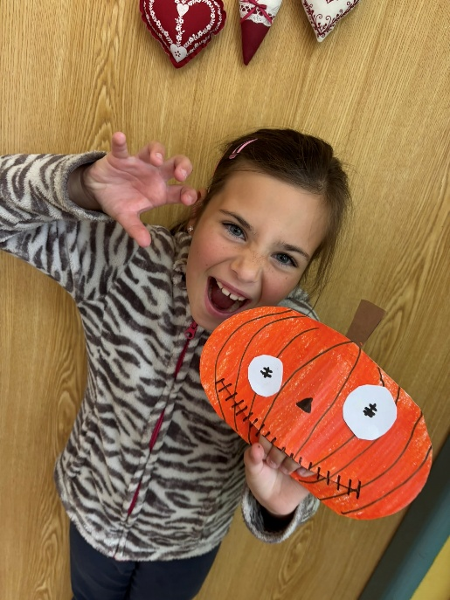
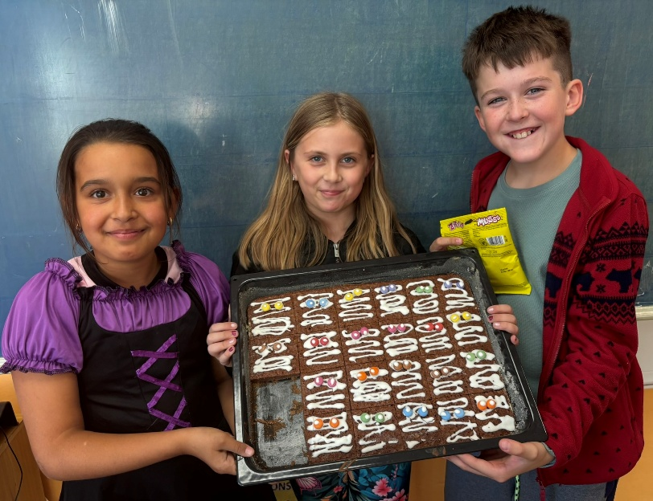

Vypracovala: Mlejnecká Hana

